Modernizacija pokojninskega sistema (ZPIZ-2)

UVOD

4. decembra 2012 je bil v Državnem zboru Republike Slovenije sprejet novi Zakon o pokojninskem in invalidskem zavarovanju (ZPIZ-2), ki bo začel veljati s 1. 1. 2013. V nadaljevanju pojasnjujemo nekatere pomembne rešitve, ki jih novi zakon prinaša za zavarovance in upokojence.

1. Razlog za sprejem nove pokojninske reforme

- Podaljšanje dejanske upokojitvene starosti

V Sloveniji se upokojujemo prekmalu. Povprečna starost ob starostni upokojitvi je v Sloveniji decembra 2011 znašala le 58 let in 8 mesecev za ženske in 61 let in 9 mesecev za moške, kar je precej pod predvideno polno starostjo 61 let za ženske in 63 let za moške. Kljub temu, da se je dejanska upokojitvena starost od leta 2000 zaradi pokojninske reforme postopoma zviševala, pa se je v minulih letih njena rast upočasnila oziroma praktično ustavila.

Nizka upokojitvena starost je posledica nizke zahtevane starosti ob doseganju polne pokojninske dobe in prenizkih spodbud za ostajanje v aktivnosti potem, ko zavarovanci dosežejo najnižje starostne upokojitvene pogoje. Zato se, čeprav je upokojitev pred polno upokojitveno starostjo v primeru, da je delovna doba manjša od pokojninske dobe, sankcionirana s trajnim zmanjšanjem pokojnine, največ zavarovancev pri izbiri med časom, ki ga pridobijo z upokojitvijo, in nezmanjšanjem pokojnine, odloči za upokojitev. V okviru prenovljene pokojninske zakonodaje bodo določeni takšni pogoji za pridobitev pravic iz pokojninskega zavarovanja, ki bodo, skupaj s spremljajočimi ukrepi, šli v smeri dviga dejanske upokojitvene starosti.

- Doba prejemanja pokojnine

Doba prejemanja pokojnine se povečuje. Tako je povprečna doba prejemanja pokojnine za ženske leta 2000 znašala 17 let in 1 mesec, leta 2011 pa že 21 let in 8 mesecev, medtem ko je moški v povprečju leta 2000 prejemal pokojnino 14 let in 9 mesecev, leta 2011 pa 16 let in 4 mesece. Doba prejemanja pokojnine se je tako podaljšala v navedenem obdobju za ženske za 4 leta in 7 mesecev, upokojitvena starost pa se je v enakem obdobju za ženske dvignila le za 2 leti in 6 mesecev. Podobno se je pri moških v obdobju od leta 2000 do 2011 prejemanje pokojnine podaljšalo za 1 leto in 7 mesecev, upokojitvena starost pa se je v letu 2011 v primerjavi z letom 2001 dejansko znižala za 3 mesece.

- Razmerje med zavarovanci in upokojenci

Po podatkih Statističnega urada RS je bilo leta 2011 število upokojencev (30,1 %) kar za 4,1 % večje kot ob koncu leta 2009, ko je bilo 26,4 % vseh prebivalcev Republike Slovenije upokojencev. Leta 2000, ko je bila uvedena reforma, je bilo zavarovancev 839.381 in upokojencev 482.240, leta 2011 pa je bilo zavarovancev 869.869 ter upokojencev 569.951. To pomeni, da je ob postopnem počasnem naraščanju zavarovancev v obdobju 2000 – 2011 število upokojencev hitreje naraščalo, kar je v njunem razmerju pomenilo padec iz 1,80 v letu 2000 oz. iz 1,8 delovno aktivnih oseb na enega upokojenca, na 1,53 v letu 2011, torej na 1,53 delovno aktivnih oseb na enega upokojenca.

Leta 2000 - zavarovancev 839.381 in upokojencev 482.240 → razmerje je 1,8
Leta 2011 - zavarovancev 869.869 ter upokojencev 569.951 → razmerje je 1,53

- Razmerje med povprečno plačo in povprečno pokojnino

Spremembe v usklajevanju pokojnin (in drugih dajatev) ter drugačno, nižje vrednotenje zavarovalne dobe od 1. januarja 2000 dalje, je vplivalo na to, da se pokojnine relativno zmanjšujejo glede na plače, kar bistveno spreminja tudi dohodkovni položaj upokojencev. Razmerje med povprečno neto plačo in povprečno starostno pokojnino se je zaradi izvajanja pokojninske reforme znižalo s 75,3 % v letu 2000 na 63,1 % v letu 2011. V enakem obdobju so se povprečne pokojnine zmanjšale od 68,1 % na 61,6 % povprečne plače. Če se bo trend nadaljeval in novi ZPIZ-2 ne bi bil sprejet, bi v skladu z veljavnim zakonom (ZPIZ-1) primerna pokojnina, do katere bi bil upokojenec upravičen iz obveznega zavarovanja po 40. letih (moški) oziroma 38. letih (ženska), konec leta 2024, ko bi bilo zaključeno prehodno obdobje postopnega dvigovanja polne upokojitvene starosti za ženske, znašala le še 56 % plače, ki jo je zavarovanec prejemal v zadnjem letu pred upokojitvijo.

- Povprečna pokojninska doba starostnih upokojencev
- Povprečna pokojninska doba upokojencev v Sloveniji je konec leta 2011 znašala le 32 let in 7 mesecev in je bila tako daleč pod zastavljeno dobo 40 let.

- Razmerje med zavarovanci in upokojenci

V zadnjem desetletju je razmerje med zavarovanci in upokojenci prvih šest let upadalo, in sicer iz 1,80 leta 2000 na 1,76 leta 2006. Leta 2007 in 2008 se je razmerje sicer izboljševalo iz 1,67 v letu 2006 na 1,71 v letu 2008, potem pa je zopet začelo upadati in je bilo leta 2011 najnižje v zadnjem desetletju, in sicer 1,53.

Na koncu je potrebno poudariti, da je potrebno v okviru cilja zagotavljanja primerne višine pokojnin zagotoviti tudi večjo participacijo, predvsem pa dvigniti trenutno višino povprečno vplačane premije v okvir dodatnega pokojninskega zavarovanja, saj sedanja povprečna premija (35 EUR) ne bo zadostovala za pokrije izpada dohodka iz obveznega pokojninskega in invalidskega zavarovanja, ki je posledica demografskega gibanja prebivalstva.

2. Finančni učinki ZPIZ-2

Sprejeti ZPIZ-2 bo imel tako pozitivne kratkoročne, kot tudi srednjeročne finančne učinke na vzdržnost javnih financ. Iz slike 1 je razvidno, da bodo v prvih sedmih letih odhodki za pokojnine v primerjavi z ZPIZ-1 padali, nato pa bodo z razliko, ki bo dosežena v omenjenih letih, enakomerno naraščali, vendar pa bodo skupni odhodki za pokojnine še vedno nižji, kot bi bili, če bi v veljavi ostal sedaj veljavni zakon.

Slika 1: Odhodki za pokojnine kot delež BDP

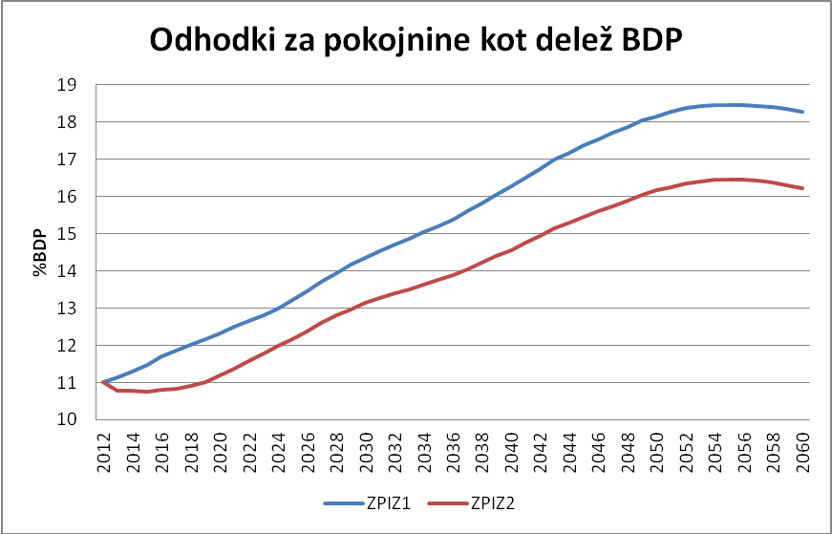

Prihranek je razviden tudi iz razlike, ki jo prinaša masa pokojnin po ZPIZ-1 in ZPIZ-2. Iz slike 2 je razvidna razlika med maso pokojnin po sedaj veljavni zakonodaji in po novem ZPIZ-2, ki dejansko kaže na prihranek, ki bo dosežen z uveljavitvijo novega zakona. Kot dodatno pojasnilo je potrebno povedati, da gre za realne stopnje rasti.

Slika 2: Razlika v masi pokojnin (ZPIZ-1 – ZPIZ-2)

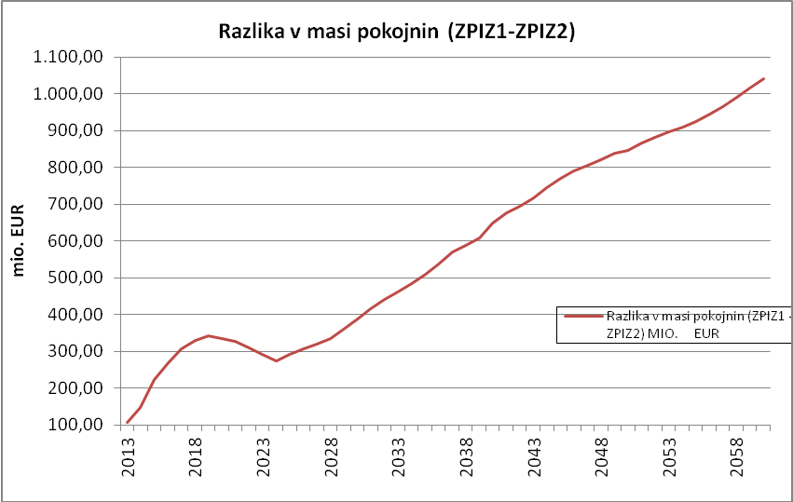
3. Višina pokojnine

Novi ZPIZ-2 zaustavlja padanje pokojnin, ki je po sedaj veljavni zakonodaji posledica načina določanja valorizacijskega količnika (ta v zadnjih letih pada) in padanja odmernega odstotka, ki po ZPIZ-1 v letu 2012 znaša 78,5 % in še nadalje vsako leto pada za 0.5 %, vse do leta 2024, ko bo znašal 72,5 %.

Iz slike 3 je razvidna višina pokojnine zavarovanca oziroma zavarovanke iz 5. decilnega razreda (povprečna plača) po posameznih letih. Razvidno je, da se po ZPIZ-1 pričakuje strm padec pokojnin, medtem ko se z novim ZPIZ-2 to padanje pokojnin tako pri moških, kot tudi pri ženskah ustavlja. Slednje je predvsem posledica določitve t.i. »neto« odmernih odstotkov in zaustavitve padanja valorizacijskega količnika.

Slika 3: Pokojnina po ZPIZ-1 in ZPIZ-2

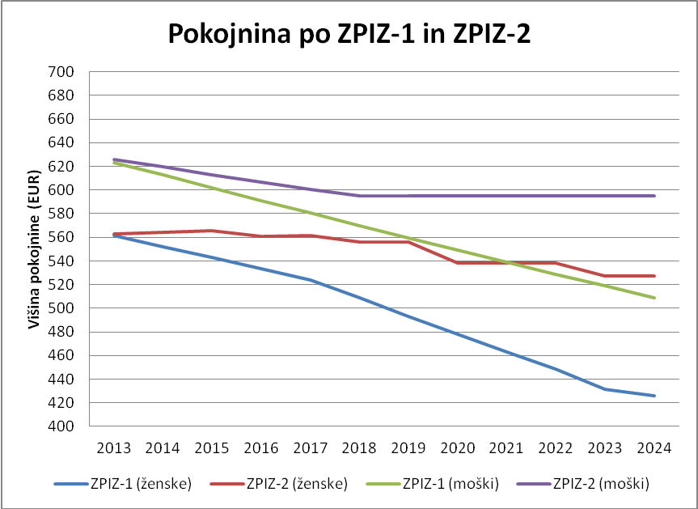

4. Bistvene rešitve ZPIZ-2

4.1. Varstvo pričakovanih pravic

Na samem začetku bi želeli poudariti, da ne drži trditev, da bodo vsi tisti, ki se ne bodo upokojili po sedaj veljavnem ZPIZ-1, delali do 65. leta starosti. Nasprotno - menimo, da ni nobenega razloga, da bi ljudje hiteli z odhodom pokoj. Vsi tisti zavarovanci, ki bodo še v času veljavnosti ZPIZ-1 izpolnjevali pogoje za upokojitev po sedanjem sistemu (vključno z dodano dobo in možnostmi znižanja zakonsko določene upokojitvene starosti, ki so določene v ZPIZ-1) se bodo namreč lahko upokojili po določbah ZPIZ-1 tudi po uveljavitvi novega zakona in to ne le v letu 2013, temveč kadarkoli se bodo odločili zapustiti trg dela in se upokojiti. Pogoji za te zavarovance bodo veljali v celoti po ZPIZ-1 in bodo vključevali tudi osnovo za odmero pokojnine, ki bo v tem primeru znašala 18 za zavarovanca najugodnejših let in ne 24 let, kot je po vmesnem prehodnem obdobju predvideno po novem zakonu. Takšno varstvo je zagotovljeno v 391. členu, kjer je tudi določeno, da se za preračun pokojnin po ZPIZ-1 še naprej uporablja stari način vrednotenja valorizacijskih količnikov v višini 0,732, iz česar izhaja da v bodoče v okviru varstva pričakovanih pravic valorizacijski količniki ne bodo več padali, kar je za zavarovance ugodneje. Omenjeno vrednotenje je potrebno urediti zaradi vpeljave sistema »neto« odmernih odstotkov v 37. členu ZPIZ-2 in zato, da posamezniki obdržijo pokojnino najmanj v višini, kot bi jim šla, če bi se upokojili leta 2012, se pravi pred uveljavitvijo ZPIZ-2.

ZPIZ-2 prav tako ureja varstvo pričakovanih pravic nekaterih ostalih kategorij zavarovancev. Skladno z določbami ZPIZ-1 se bodo tako lahko upokojili:
- delovni invalidi, ki jim na dan 31.12.2012 manjka do izpolnitve pogojev za starostno upokojitev do 3 leta starosti ali pokojninske dobe oziroma invalidi II. ali III. kategorije invalidnosti, ki so na dan 31.12.2012 prijavljeni pri Zavodu Republike Slovenije za zaposlovanje in jim je na ta dan manjkalo za pridobitev pravice do starostne pokojnine po predpisih veljavnih do uveljavitve tega zakona do pet let starosti in pet let pokojninske dobe ali manj;
- brezposelne osebe, ki so na dan 31.12.2012 prijavljene na ZRSZ in
- prejemajo denarno nadomestilo za brezposelnost in bodo to pravico uživali vse do izteka obdobja, za katerega jim je bila dodeljena ali
- imajo pravico do plačila prispevkov za pokojninsko in invalidsko zavarovanje do izpolnitve pogojev za upokojitev,
- prejemajo denarno nadomestilo ter imajo po prenehanju prejemanja nadomestila še pravico do plačila prispevkov za pokojninsko in invalidsko zavarovanje do izpolnitve pogojev za upokojitev;
3. zavarovanci, ki jim je do 31. 12. 2012 po predpisih o delovnih razmerjih odpovedana pogodba o zaposlitvi iz poslovnih razlogov ali razloga nesposobnosti, in jim je po predpisih o zaposlovanju in zavarovanju za primer brezposelnosti zagotovljeno denarno nadomestilo do izpolnitve minimalnih pogojev za pridobitev pravice do starostne pokojnine po predpisih, veljavnih do uveljavitve tega zakona.

Ker pa se v določenih primerih predvideva, da bodo pogoji upokojitve in način odmere pokojnine v skladu z ZPIZ-2 ugodnejši kot po ZPIZ-1, bo imel posameznik, ki bo, kljub izpolnitvi pogojev za upokojitev pod sedanjimi predpisi, ki vključujejo dodano dobo, nadaljeval z delom, možnost koristiti tudi ugodnosti, ki jih prinaša novi sistem (npr. izčrpanje 20 % dela starostne oziroma predčasne pokojnine). V kolikor se bo odločil za koriščenje ugodnosti novega sistema in bo izbral institute, pogoje in odmero pokojnine po novem ZPIZ-2 (v primeru, da bi bilo to zanj ugodneje), pa bi v tem primeru zanj v celoti stopili v veljavo novi pogoji in bi se mu pokojnina odmerila po novem ZPIZ-2,. To pomeni, da imajo osebe, ki izpolnijo pogoje po sedanjem zakonu, izbirno pravico in se lahko same odločijo, po katerem sistemu se bodo upokojile, kombinacija posameznih sistemov iz enega in drugega sistema pa ni mogoča. Navedeno v praksi pomeni, da bo, v kolikor bi nekdo nadaljeval z delom po izpolnitvi pogojev za upokojitev, pokojnina ob upokojitvi, ko se bo ta posameznik odločil prenehati z delom, odmerjena po sedanjih predpisih, enako torej, kot če ne bi bilo novega zakona. V primeru, da oseba že izpolnjuje pogoje za upokojitev po ZPIZ-1 so torej bojazni, da bi nekdo izgubil pravico do upokojitve po ZPIZ-1 in bi avtomatično padel pod pogoje iz ZPIZ-2, odveč. Zaradi tega se ni potrebno upokojiti, temveč lahko posameznik z delom nadaljuje ter se upokoji pod pogoji iz ZPIZ-1 takrat, ko se za to odloči. Določbe ZPIZ-2 bi se uporabljale le v primeru, da bi se nekdo odločil koristiti bonuse, ki jih določa ZPIZ-2.

4.2. Starostna upokojitev

Za tiste, ki so tik pred upokojitvijo, so v novem zakonu predvidena postopna prehodna obdobja, na račun katerih se bodo minimalni pogoji za pridobitev pravice do starostne pokojnine dvigovali postopoma. To pomeni, da bo prehod na novo ureditev bistveno blažji, pogoji za starostno pokojnino pa bodo tako za moške kot za ženske milejši, kot jih ZPIZ-2 določa za upokojitev po preteku teh obdobij.

Pravica do starostne pokojnine je odvisna od dopolnjene starosti zavarovanca ali zavarovanke in pokojninske dobe, ki sta dva parametra, ki morata biti kumulativno izpolnjena, da se oseba lahko starostno upokoji. V skladu z ZPIZ-2 bodo pogoji za pridobitev starostne pokojnine za moške in ženske izenačeni, kar je smotrno glede na daljšo življenjsko dobo žensk ter posledično daljše prejemanje pokojnine in zaradi nujnosti formalnopravne izenačitve spolov. Prav različni upokojitveni pogoji za ženske so namreč v minulem obdobju prispevali k nižjim pokojninam pri ženskah zaradi krajše pokojninske dobe. Upokojitvena starost bo tako za oba spola dvignjena na 65 let, pravico do starostne pokojnine pa bodo posamezniki pridobili, če bodo dopolnili najmanj 15 let zavarovalne dobe. Glede na različno pokojninsko dobo so v 27. členu ZPIZ-2 za starostno upokojitev predvidena tudi prehodna obdobja, med katerimi se nekatera iztečejo šele v letu 2020. V drugem odstavku 27. člena je tako določeno prehodno obdobje za zvišanje pogoja starosti iz prvega odstavka tega člena, in sicer za ženske, ki izpolnijo 15 let zavarovalne dobe, tretji odstavek 27. člena ZPIZ-2 pa določa prehodno obdobje za dvig starosti na 65 let za oba spola za tiste osebe, ki so se lahko po dosedanjih predpisih upokojevale pri 61 letih (ženske) oziroma 63. letih (moški) in so ob tem dopolnile 20 let pokojninske dobe. Te osebe bodo imele po ZPIZ-2 možnost, da v prehodnem obdobju od leta 2013 do 2016 za zavarovance in od leta 2013 do 2020 za zavarovanke, pridobijo pravico do starostne pokojnine z 20 leti pokojninske dobe in pri nižji starosti od 65 let. Starosti pri obeh spolih bodo naraščale po 6 mesecev na leto, in sicer pri zavarovancih iz 63 na 65 let in pri zavarovankah pa iz 61 na 65 let.

Glede na spremenjeno naravo dela in prehod iz industrijskih v storitvene panoge narašča število izobražencev ob sočasnem zmanjševanju delavcev v delovno intenzivnih panogah. Ker posamezna dela glede na svojo zahtevnost in naravo niso medsebojno primerljiva, ni primerljiva niti starost, ko oseba postane nezmožna za delo in se, ne da bi bila njena pokojnina zmanjšana, umakne iz trga dela. Dejstvo je, da osebe, ki so začele delati zgodaj in so se zaposlile pri npr. 15. letih, do 60. leta starosti, dopolnijo že 45 let pokojninske dobe. Le-tem (moškim in ženskam) se zato z določbo četrtega odstavka 27. člena dopušča možnost, da pridobijo pravico do starostne pokojnine pri nižji starosti na račun daljše pokojninske dobe. Zavarovanke in zavarovanci se tako lahko upokojijo pri starosti 60 let, če dopolnijo 40 let pokojninske dobe brez dokupa. Tem zavarovancem, ki dopolnijo 40 let pokojninske dobe brez dokupa, se dopušča starostno upokojitev brez odbitkov, saj slednji pridobijo starostno in ne predčasne pokojnine. Peti odstavek določa prehodno obdobje, v katerem se starost, določena v sedaj veljavnih predpisih (58 let) postopoma dviga za oba spola na 60 let (za ženske do leta 2019, za moške do 2018). Prav tako je določeno prehodno obdobje za postopen dvig pokojninske dobe brez dokupa za ženske, ki je določena v ZPIZ-1, in sicer iz 38 na 40 let.

Zavarovanec oz. zavarovanka bo tako v letu 2013 pridobil(a) pravico do starostne pokojnine, če bo izpolnjeval(a) pogoj starosti 58 let in 4 mesece ter 40 let pokojninske dobe brez dokupa (moški) oz. 58 let starosti in 38 let in 4 mesece pokojninske dobe brez dokupa (ženska). Upokojitvena starost se bo nato vsako naslednje leto dvignila za 4 mesece, starost 60 let pa bo ob dopolnjenih 40 letih pokojninske dobe brez dokupa pogoj za upokojitev šele v letu 2018 (za moške) in 2019 (za ženske).

Upokojitveno starost za pridobitev starostne pokojnine bo mogoče zniževati na račun otrok, obveznega služenja vojaškega roka ter zaradi vključitve v zavarovanje pred 18. letom starosti:
- znižanje pogoja starosti zaradi skrbi za otroke v prvem letu njihove starosti. ZPIZ-2 določa, da si lahko zavarovanec, ki je skrbel za otroka v prvem letu njegove starosti, zniža upokojitveno starost za 6 mesecev za enega otroka, za 16 mesecev za dva otroka, za 26 mesecev za tri otroke, za 36 mesecev za štiri otroke ter za 48 mesecev za pet ali več otrok). Omenjena določba velja za zavarovance (moški in ženske), ki so dopolnili 40 let pokojninske dobe brez dokupa, starost pa se znižuje od 60. leta starosti, vendar največ do 56. leta (ženske) oziroma 58. leta (moški) ter za zavarovance (moški in ženske), ki so dopolnili 38 let pokojninske dobe brez dokupa, pri čemer se starost znižuje od 65. leta starosti do največ 61. leta.
- znižanje pogoja starosti zaradi obveznega služenja vojaškega roka. Zavarovanec (moški) si lahko zniža starost za 2/3 obdobja služenja vojaškega roka od 60. leta do največ 58. leta starosti ter za 2/3 obdobja služenja vojaškega roka od 65. leta do največ 63. leta starosti.
- znižanje pogoja starosti zaradi vključitve v zavarovanje pred 18. letom starosti. Omenjeno znižanje starosti lahko uveljavljajo zavarovanci (moški in ženske), ki so dopolnili 40 let pokojninske dobe brez dokupa, in sicer od 60 leta starosti za ves čas dela pred 18. letom starosti, vendar ne več kot do 57 let (oz. do 56 let do 31. 12. 2018) – ženske in do 58 let - moški.

4.3. Predčasna upokojitev

V novem zakonu je predvidena tudi predčasna upokojitev pred dopolnjenim starostnim pogojem 65 let. Zavarovanec oz. zavarovanka bosta tako lahko pridobila pravico do predčasne pokojnine pri starosti 60 let, če bosta dopolnila najmanj 40 let pokojninske dobe. Vendar pa je potrebno opozoriti, da bo zaradi prenovljenega sistema malusov, ki bodo trajni, predčasen odhod v pokoj vplival na višino pokojnine. Za vsak mesec razlike do izpolnitve pogojev za starostno upokojitev, se bo pokojnina, odmerjena glede na dopolnjeno pokojninsko dobo, znižala za 0,3 odstotka.

Seveda se bodo tudi pogoji za predčasno upokojitev dvigali postopno, in sicer pri moških do leta 2018, pri ženskah pa do leta 2019. Zahtevana starost za pridobitev pravice do predčasne pokojnine bo tako v letu 2013 za zavarovance znašala 58 let in 4 mesece ob 40 letih pokojninske dobe, za zavarovanke pa 58 let ob dopolnjenih 38 letih in 4 mesecih pokojninske dobe. Ob tem je treba poudariti, da starosti 60 let, ki osebam omogoča predčasno upokojitev z dopolnjenimi 40 leti pokojninske dobe, ne gre enačiti s starostjo 60 let, ki zavarovancem, ki dopolnijo 40 let pokojninske dobe brez dokupa, dopušča starostno upokojitev. Slednji namreč pridobijo starostno in ne predčasne pokojnine, medtem ko prvi dobijo pravico do predčasne pokojnine, ki je zmanjšana za manjkajoče mesece do dopolnitve starosti, ki se zahteva za pridobitev pravice do starostne pokojnine.

4.4. Delna upokojitev

Zavarovanci bodo imeli v skladu z ZPIZ-2 tudi možnost delne upokojitve, ki jo sicer pozna že veljavni sistem, vendar pa novi ZPIZ-2 uvaja nekatere novosti. Možnost delne upokojitve bodo imeli po novem tudi samozaposleni, kmetje in družbeniki, delovni čas bo še bolj prilagodljiv (vendar najmanj 4 ure dnevno), zavarovanci pa bodo poleg dela plače prejemali tudi delno pokojnino v odstotku, ustreznem skrajšanju polnega delovnega časa, do dopolnitve starosti 65 let povečane za 5 %. Delna pokojnina bo tako namenjena stimuliranju podaljševanja delovne aktivnosti in kasnejšega upokojevanja zavarovancev. Zavarovanci, ki bodo izpolnili pogoje za pridobitev pravice do predčasne ali starostne pokojnine, bodo po novem imeli možnost pridobiti pravico do delne pokojnine, če bodo ostali v obveznem zavarovanju v obsegu, ki bo ustrezal sorazmernemu delu polnega delovnega časa, vendar po novem najmanj 4 ure dnevno ali 20 ur tedensko. Delna pokojnina se bo odmerila od predčasne ali starostne pokojnine, odmerjene na dan njene uveljavitve glede na dopolnjeno pokojninsko dobo in starost zavarovanca, v odstotku, ki bo ustrezal skrajšanju polnega delovnega časa in bo do dopolnitve 65 let povečana za 5 %. V primeru delne upokojitve ob izpolnitvi pogojev za predčasno pokojnino se bo zavarovancu v pokojninsko dobo štelo tudi to obdobje delne upokojitve, zavarovanec pa bo po dopolnitvi pogojev za starostno pokojnino pridobil pravico do starostne pokojnine brez malusov.
4.5. Pokojninska osnova

Za izračun pokojninske osnove starostne in predčasne pokojnine se bo v novem zakonu upoštevalo obdobje najugodnejših zaporednih 24 let zavarovanja od 1.1.1970 dalje, ki so za zavarovanca najugodnejša. V prehodnem obdobju se bo obračunsko obdobje za izračun pokojninske osnove podaljševalo postopoma za eno leto na leto, začenši z 19 leti v letu 2013, 20 leti v letu 2014, šele leta 2018 pa bodo osebi, ki se bo želela upokojiti, pokojnino izračunali na podlagi najugodnejših zaporednih 24 let.

Želeli bi poudariti, da podaljševanje obračunskega obdobja za izračun pokojninske osnove ne bo zniževalo pokojnin, kot je pogosto moč prebrati ali slišati v medijih, saj se bo ukinilo dosedanje usklajevanje novih pokojnin s pokojninami že upokojenih, določen pa je tudi novi način določitve valorizacijskega količnika. Potrebno je poudariti, da se odmerni odstotek skladno z veljavno zakonodajo (ZPIZ-1) vsako leto znižuje za pol odstotne točke in bo leta 2024 dosegel 72,5 %. Z novim zakonom (ZPIZ-2) se zaustavlja nadaljnje padanje pokojnin na sedanji vrednosti 78 %. Določena je nova odmera pokojnin, in sicer glede na »čiste neto« odmerne odstotke. Pokojnina zavarovanca za 40 let pokojninske dobe bo tako znašala 57,25 % pokojninske osnove (bruto odstotek znaša 78,21 %), pokojnina zavarovank za 40 let pokojninske dobe pa 60,25 % (bruto odstotek znaša 82,31 %).

Zaradi postopnega dviga zahtevane pokojninske dobe za zavarovanke iz 38 let po ZPIZ-1 na 40 let po ZPIZ-2 in zaradi ohranjanja vrednosti pokojnin zavarovank v primerljivi višini kot po ZPIZ-1, se za zavarovanke, ki bodo v letih 2013 – 2022 dopolnile zahtevano pokojninsko dobo, določa poseben način odmere pokojnin, in sicer od:
- 1. 1. 2013 do 31. 12. 2016 za 40 let 64,25 % (bruto – 87,77%);
- 1. 1. 2017 do 31. 12. 2019 za 40 let 63,5 % (bruto – 86,75%);
- 1. 1. 2020 do 31. 12. 2022 za 40 let 61,5 % (bruto – 84%).

Poleg tega bodo višji odmerni odstotki začeli veljati takoj ob uveljavitvi sprememb, medtem ko se bo obračunsko obdobje s sedanjih 18 let podaljševalo na 24 let postopoma. Z novim načinom izračunavanja pokojnine bo tako zaustavljeno nadaljnje zniževanje višine pokojnin, upokojencem pa bodo zagotovljene dostojne pokojnine. Hkrati bo v pokojninski sistem vpeljana večja pravičnost v skladu z načelom večje povezanosti vplačil in izplačil. Višina pokojnine bo bolj kot do zdaj odvisna od vplačanih prispevkov, v pokojninsko dobo pa se bodo štela samo obdobja, za katera so bili plačani prispevki.

4.6. Dokup pokojninske dobe

Seveda pa bo še vedno obstajala možnost dokupa pokojninske dobe. ZPIZ-2 bo namreč zavarovancem ali uživalcem pokojnine za izpolnitev pogojev ali za ugodnejšo odmero pokojnine omogočil dokup zavarovalne dobe za obdobja, ki niso všteta v pokojninsko dobo. Zakon ne določa konkretneje, za katera obdobja je dokup možen, temveč pravico opredeljuje splošno, kar je v skladu z enim glavnih ciljev modernizacije pokojninskega sistema, da se v zavarovanje lahko vključi vsak, ki dela in da je priznanje zavarovalne dobe odvisno le od plačila prispevkov. Za priznanje določene dobe bodo torej zavarovanci imeli možnost plačati prispevke za vsa obdobja, ko le-ti niso bili plačani (za obdobje študija, brezposelnosti ali za katerokoli drugo obdobje), in sicer za skupno največ pet let zavarovalne dobe. S tem si bodo pridobili pravico do štetja pokojninske dobe za dokupljena leta. Želeli pa bi poudariti, da se dokupljena pokojninska doba ne bo upoštevala pri tistih posameznikih, ki so začeli delati zgodaj in se bodo lahko upokojili pri starosti 60 let in 40 letih pokojninske dobe brez dokupa. Namen te določbe je jasen - predčasno brez malusov se bodo lahko upokojili samo tisti delavci, ki so dejansko začeli z delom zgodaj in so bili dejansko aktivni 40 let. Te osebe bodo dokupe lahko uveljavljale pri vseh drugih primerih upokojevanja.

Prav tako bo v prehodnem obdobju treh let zavarovancem, ki so dopolnili 38 let pokojninske dobe brez dokupa in zavarovankam, ki so dopolnile 35 let pokojninske dobe brez dokupa, omogočen cenejši dokup dveh let pokojninske dobe iz naslova študija v višini 70% plače zavarovanca, ki jo je prejemal v koledarskem letu pred dokupom. Na ta način jim bo omogočen lažji prehod v upokojitev glede na zaostrovanje pogojev v prehodnem obdobju, ki so posledica ukinitve dodane dobe za čas študija kot časovnega bonusa brez prehodnega obdobja.

4.7. Bonusi za nadaljnjo aktivnost in malusi za predčasno upokojevanje

V novem zakonu so bonusi oblikovani kot spodbuda posameznikom, da delajo tudi po izpolnitvi minimalnih pogojev za predčasno oziroma starostno upokojitev. Poudariti pa je potrebno, da bodo bonusi uvedeni takoj ob uveljavitvi predlaganih sprememb:
- ZPIZ-2 uvaja novi bonus, in sicer za vsake 3 mesece dela dlje po dopolnjenih starostnih pogojih, določenih v četrtem odstavku 27. člena (60 let starosti in 40 let pokojninske dobe brez dokupa) oz. v petem odstavku. 27. člena (prehod) v višini 1%. Maksimalni bonus za največ 3 leta dela dlje bo tako znašal 12%.
- Novi ZPIZ-2 tako stimulira daljše ostajanje v zaposlitvi. Zavarovancu, ki bo izpolnil pogoje za pridobitev pravice do predčasne pokojnine ali starostne pokojnine in bo ostal v zavarovanju v nespremenjenem obsegu, se bo mesečno izplačevalo 20 % predčasne ali starostne pokojnine, do katere bi bil upravičen na dan njene uveljavitve, vse do prenehanja zavarovanja ali do uveljavitve delne pokojnine, vendar največ do 65. leta starosti.
- Ob delni upokojitvi (upokojitev za 1 do 4 ure, delo za 4 do 7 ur), ki bo po novem razširjena na samozaposlene, kmete ter družbenike, bo posameznik ob sorazmerni plači (glede na opravljeno število ur) prejel tudi delno pokojnino, povečano za 5 %.

Kot že omenjeno, pa se daljše ostajanje v aktivnosti spodbuja tudi z prilagoditvijo pokojnine v primeru predčasnega odhoda iz trga dela. Tako se ta zavarovancu odmerjena (predčasna) pokojnina zniža za 0,3 % (moški in ženske) za vsak mesec upokojitve pred 65 let starosti (oba spola). Ker bo dvig zakonske starosti na 65 let postopen, prav tako pa se postopoma dviguje tudi pokojninska doba za predčasno pokojnino za zavarovanke iz 38 let na 40 let, so odbitki (t. imen. malusi) temu prilagojeni.

4.8. Usklajevanje pokojnin - 60 % od rasti povprečne bruto plače in 40 % povprečne rasti cen življenjskih stroškov

Letna uskladitev pokojnin se opravi ob izplačilu pokojnin za mesec februar tekočega leta. Pokojnine se uskladijo za 60 % rasti povprečne bruto plače, izplačane za obdobje januar – december preteklega leta, v primerjavi s povprečno bruto plačo, izplačano za enako obdobje leto pred tem, in za 40 % povprečne rasti cen življenjskih stroškov v obdobju januar – december preteklega leta v primerjavi z enakim obdobjem leto pred tem. Uskladitev pokojnin ne more biti nižja od ugotovljene polovične rasti cen življenjskih potrebščin.

Prav tako je določeno, da se bo v letu 2013 se opravila redna uskladitev pokojnin v višini rasti plač.

4.9. Informativna osebna evidenca – večja preglednost za večjo solidarnost

Cilj uvedbe informativne osebne evidence obveznega zavarovanja je zagotoviti dodatno preglednost celotnega pokojninskega sistema in tako povečati zaupanje zavarovancev v sistem.

Predvideva se vzpostavitev informativne osebne evidence obveznega zavarovanja, kjer se bodo za vsakega zavarovanca posebej beležili njegovi matični podatki o obračunanih in plačanih prispevkih. Na ta način bo zavarovanec v realnem času z nekaj kliki pridobil informacije in kontrolo nad tem, ali mu je delodajalec dejansko plačal prispevke za pokojninsko in invalidsko zavarovanje. Informativno osebno evidenco bo za vsakega zavarovanca, ki je vključen v obvezno zavarovanje, vodil Zavod za pokojninsko in invalidsko zavarovanje Slovenije.

4.10. Spodbude delodajalcem

V ZPIZ-2 so določene stimulacije delodajalcev za zaposlovanje starejših in mlajših delavcev, za zaposlovanje mater, z otrokom do tretjega leta starosti ter za podjetnike, ki prvič registrirajo samostojno dejavnost.

Stimulacije so določene v obliki znižanih prispevkov delodajalcev za delavce, starejše od 60 let (30% znižanje prispevkov delodajalcev) oziroma za delavce, ki izpolnjujejo pogoje za predčasno upokojitev (50 % znižanje prispevkov delodajalcev).

Za delavce, ki še niso dopolnili 26 let starosti in za matere, ki skrbijo za otroka do tretjega leta starosti, ko se prvič zaposlijo za nedoločen čas in ostanejo pri istem delodajalcu v zaposlitvi neprekinjeno najmanj dve leti, lahko delodajalci uveljavijo vračilo prispevkov delodajalca za prvo leto zaposlenosti v višini 50 %, drugo leto pa v višini 30 % prispevkov delodajalca.

Samostojni podjetniki so v prvih 12 mesecih poslovanja po prvem vpisu v poslovni register ali v drug register oziroma evidenco, oproščeni plačila prispevka zavarovanca in prispevka delodajalca v višini 50 % zneska prispevka. V naslednjih 12 mesecih so te osebe oproščene prispevka zavarovanca in prispevka delodajalca v višini 30 % zneska prispevka.

4.11. Prilagoditev poklicnega zavarovanja

Poklicno zavarovanje, ki je že do sedaj temeljilo na sistemu vnaprej določenih prispevkov, se prilagaja vsem zavarovancem te oblike zavarovanja. Do začetka uporabe novega pokojninskega načrta za poklicno zavarovanje, se za večino zavarovancev določa prispevna stopnja, povišana z zadnjo spremembo pokojninskega načrta sklada obveznega dodatnega pokojninskega zavarovanja, ki jo mora plačevati delodajalec, hkrati s tem pa se na novo definira tudi pravica do poklicne pokojnine. Poklicna pokojnina je prejemek, ki posamezniku zagotavlja določen dohodek, od trenutka, ko zapusti trg dela pa do izpolnitve pogojev za upokojitev v obveznem pokojninskem in invalidskem zavarovanju.

Višina poklicne pokojnine je pri vsakem posamezniku odvisna od višine nabranih sredstev na njegovem osebnem računu in predvidene dobe prejemanja poklicne pokojnine. Poklicna pokojnina ne sme biti nižja od starostne pokojnine, ki bi jo zavarovanec prejel v obveznem pokojninskem in invalidskem zavarovanju glede na dopolnjeno pokojninsko dobo brez dodane dobe . Uživalec pravice do poklicne pokojnine ima tudi pravico, da se prostovoljno vključi v obvezno pokojninsko in invalidsko zavarovanje, s čimer si zagotovi višjo odmero pokojnine ob upokojitvi v obveznem pokojninskem in invalidskem zavarovanju.

4.12. Dodatno zavarovanje za zagotovitev dodatnega dohodka

Dodatno zavarovanje predstavlja zbiranje sredstev na osebnih računih članov te oblike zavarovanja z namenom, da se posamezniku v času uživanja pravic iz obveznega pokojninskega in invalidskega zavarovanja zagotovi dodaten dohodek. Ta oblika zavarovanja se lahko vzpostavi kot kolektivno zavarovanje pri delodajalcu, ki delno ali v celoti financira zavarovanje za vse svoje zaposlene, ali pa z individualno vključitvijo v pokojninski načrt individualnega zavarovanja, na podlagi katerega član sam vplačuje premijo. Vplačnik premije dodatnega zavarovanja je upravičen do davčnih olajšav za vplačane premije. Pravici, ki jih zagotavlja ta oblika zavarovanja, sta: pravica do dodatne starostne pokojnine in pravica do predčasne dodatne starostne pokojnine, zavarovanec pa lahko ob določenih pogojih zahteva tudi izplačilo premoženja, vpisanega na njegovem osebnem računu v enkratnem znesku.

Izvajalec dodatnega zavarovanja je pokojninski sklad, ki se lahko oblikuje kot vzajemni pokojninski sklad, kritni sklad, krovni sklad ali pa kot skupina kritnih skladov. Upravljavci pokojninskega sklada so lahko samo pokojninska družba, zavarovalnica, ki ima dovoljenje za opravljanje poslov življenjskega zavarovanja ter banka, ki ima dovoljenje za upravljanje pokojninskih skladov. Bistvene spremembe v primerjavi z veljavno zakonodajo se predlagajo tudi na področju naložbene politike. Na podlagi krovnih skladov oziroma skupine kritnih skladov naj bi se izvajala naložbena politika življenjskega cikla, v okviru katere bi upravljavec sam, glede na starost člana, slednjega razporejal od (pod)sklada z bolj agresivno naložbeno politiko v sklad z manj agresivno naložbeno politiko in na koncu v sklad z minimalno zajamčeno donosnostjo.

Poleg omenjenega se vzpostavlja tudi učinkovit nadzor, tako nad delovanjem sistema samega, kot tudi nad zagotavljanjem pravic članov.

ZAKLJUČEK

Na koncu bi želeli dodati, da tako v strokovni kot tudi v laični javnosti obstaja soglasje, da je reforma pokojninskega sistema nujno potrebna iz več razlogov, med katerimi sta na prvem mestu finančna vzdržnost pokojninske blagajne in preprečitev nadaljnjega padanja pokojnin. Ta dva cilja je mogoče doseči predvsem z dvigom dejanske upokojitvene starosti, saj bi se na ta način preprečilo drastično povečanje števila upokojencev oziroma se hkrati zagotovi še zadostno število aktivnega prebivalstva, ki je s prispevki zmožno vsaj v večji meri zagotavljati sredstva za izplačevanje pokojnin. Z uresničitvijo teh ciljev bomo vzpostavili pravičnejši, zanesljivejši in tudi finančno učinkovitejši pokojninski sistem, ki pa bo še vedno temeljil na medgeneracijski solidarnosti. To pomeni, da bodo delovno aktivni od svojih dohodkov plačevali prispevke in s tem upokojencem zagotavljali pokojnine. Ob tem pa mora biti pokojninski sistem pravičen do vseh generacij oziroma tudi do bodočih prejemnikov pokojnin, ki s prispevki zagotavljajo pokojnine sedanjim upokojencem. Zato morajo biti vplačila in izplačila pokojninske blagajne čim bolj uravnotežena, finančno breme pa pravično porazdeljeno med generacijami.

